
FACULTAD DE INGENIERÍA Y ARQUITECTURA
INGENIERÍA CIVIL EN COMPUTACIÓN E INFORMÁTICA



Sistema de geodirección de salas de clases en la Universidad Arturo Prat mediante brújula digital y geolocalización
Taller de Innovación TI

INTEGRANTES:
Joaquin Ortiz
Alexander Farias
Sebastian Huanchicay

IQUIQUE-CHILE
2025

Índice de contenidos
1. Resumen Ejecutivo 2
2. Introducción 3
3. Objetivos del Proyecto 3
3.1 Objetivo General 3
3.2 Objetivos Específicos 3
4. Levantamiento de Requerimientos 4
4.1.1 Requerimientos Funcionales 4
4.1.2 Requerimientos de Calidad (No Funcionales) 5
4.1.3 Restricciones 5
5. Especificación de Requerimientos 6
6. Métricas de Éxito 9
7. Metodología 9
7.1 Fundamentos de la elección: 10
7.2 Roles en el proyecto: 10
8. Cronograma 10
9. Plan de Pruebas Inicial 11
10. Conclusiones y Próximos Pasos 13
10.1 Conclusiones 13
10.2 Próximos Pasos 14

Resumen Ejecutivo
La localización de salas de clases constituye una de las principales dificultades que enfrentan estudiantes nuevos, alumnos en jornada nocturna y visitantes de la Universidad Arturo Prat, sede Iquique. Esta problemática genera pérdidas de tiempo, retrasos en las actividades académicas y desorganización en el flujo dentro del campus. Actualmente, la institución no cuenta con un sistema tecnológico que permita orientar de manera eficiente a los usuarios hacia sus salas, por lo que se depende de señalética limitada o de apoyo de personal no especializado.
Con el objetivo de resolver esta necesidad, se propone el desarrollo de un sistema de geodirección basado en geolocalización y brújula digital integrada. La solución permitirá ingresar el nombre o código de la sala y obtener, en tiempo real, la dirección y distancia hacia el destino, junto con información del edificio y el piso correspondiente.
Este proyecto busca mejorar la experiencia universitaria, optimizar el uso del tiempo académico y posicionar a la UNAP como referente en innovación tecnológica aplicada a la educación superior.

Introducción
La Universidad Arturo Prat, sede Iquique, concentra una amplia población estudiantil que asiste en distintas jornadas (diurna y nocturna) y que se distribuye en diversos edificios del campus Playa Brava. Un problema recurrente identificado en esta institución es la dificultad para localizar las salas de clases, especialmente en estudiantes que ingresan por primera vez y en quienes cursan estudios en horario nocturno, ya que cuentan con menor apoyo administrativo y personal de orientación. Esta situación provoca desorganización, retrasos en el inicio de las clases y pérdida de tiempo valioso para la comunidad académica.
El proyecto propone una solución tecnológica de geodirección que facilite la orientación dentro del campus universitario. Mediante un sistema web con integración de geolocalización y una brújula digital, el usuario podrá ingresar el nombre o código de la sala de clases y recibir instrucciones en tiempo real sobre cómo llegar, incluyendo la distancia y la ubicación exacta en edificio y piso.
Los objetivos generales de este informe son presentar la problemática detectada, justificar la relevancia del proyecto y detallar la propuesta de solución. De manera específica, se busca describir la estructura técnica del sistema, los requisitos funcionales y no funcionales, el plan de trabajo y las pruebas iniciales que permitirán validar la factibilidad de la propuesta.

Objetivos del Proyecto

3.1 Objetivo General
Desarrollar un sistema de geodirección para la Universidad Arturo Prat, sede Iquique, que permita a estudiantes y visitantes localizar de manera rápida y precisa las salas de clases mediante el uso de geolocalización y brújula digital integrada, mejorando así la experiencia universitaria y reduciendo retrasos en las actividades académicas.

3.2 Objetivos Específicos
- Analizar la problemática actual de desorientación de estudiantes y visitantes dentro del campus universitario, identificando los principales factores que generan retrasos.
- Diseñar la arquitectura del sistema de geodirección, definiendo sus módulos principales, requisitos funcionales y no funcionales.
- Implementar un prototipo funcional que permita ingresar el nombre o código de una sala y muestre la ruta hacia ella en tiempo real.
- Validar la solución propuesta mediante pruebas iniciales con usuarios, evaluando su usabilidad, eficacia y precisión.
- Proyectar la escalabilidad del sistema, considerando la integración de funcionalidades adicionales como realidad aumentada y el uso de tótems interactivos en futuras etapas.

Levantamiento de Requerimientos
Un requerimiento es una necesidad o condición que el sistema debe cumplir para entregar valor. Debe ser verificable, no ambiguo y trazable.

4.1 Tipos de Requerimientos para el Sistema de Geodirección de Salas

4.1.1 Requerimientos Funcionales
1. Búsqueda de sala por nombre o código
El sistema permitirá que estudiantes y docentes ingresen el nombre o código de una sala (ejemplo: “CM4”) en un campo de búsqueda, con el fin de obtener la ruta guiada hacia dicha sala.
Se considerará cumplido cuando: en pruebas piloto, el 100% de las consultas devuelvan una ruta válida hacia la sala seleccionada en menos de 3 segundos.
2. Visualización de edificio y piso
El sistema mostrará al usuario la fotografía del edificio correspondiente y el piso en que se encuentra la sala seleccionada, con el fin de mejorar la orientación visual.
Se considerará cumplido cuando: la fotografía y el número de piso aparezcan correctamente en el 95% de las consultas realizadas durante las pruebas.
3. Flecha guía en tiempo real
El sistema generará una flecha en tiempo real que indique la dirección hacia la sala, ajustándose dinámicamente al girar el dispositivo.
Se considerará cumplido cuando: en pruebas de orientación, la flecha cambie de dirección con un retraso menor a 500 ms en el 90% de los intentos.
4. Cálculo de distancia hasta la sala
El sistema mostrará la distancia aproximada en metros desde la ubicación actual del usuario hasta la sala de clases seleccionada.
Se considerará cumplido cuando: en pruebas de campo, la distancia mostrada tenga un margen de error no mayor al 10% respecto a la distancia real.

5. Listado de salas y edificios
El sistema ofrecerá un listado de todas las salas disponibles, clasificadas por edificio, para facilitar la búsqueda sin necesidad de recordar el código exacto.
Se considerará cumplido cuando: en pruebas con usuarios, al menos el 85% pueda encontrar su sala en el listado en menos de 10 segundos.

6. Generación de estadísticas de uso
El sistema permitirá a la administración generar estadísticas básicas de uso, tales como número de consultas por sala y horarios de mayor frecuencia.
Se considerará cumplido cuando: el sistema registre al menos el 95% de las consultas y genere un reporte descargable en formato CSV en menos de 5 segundos.

4.1.2 Requerimientos de Calidad (No Funcionales)
1. Disponibilidad
El sistema deberá estar operativo al menos el 95% del tiempo durante el semestre académico, con el fin de garantizar su utilidad a los estudiantes.
Se considerará cumplido cuando: los registros de monitoreo muestren una disponibilidad ≥ 95% en un periodo mensual.
2. Desempeño
El sistema deberá responder a una búsqueda de sala en un tiempo máximo de 3 segundos en el percentil 95.
Se considerará cumplido cuando: en pruebas con al menos 100 consultas simuladas, el 95% de las respuestas se produzcan en ≤ 3 segundos.
3. Usabilidad
La interfaz deberá ser clara y permitir a un usuario encontrar una sala en un máximo de 3 pasos (buscar, confirmar y seguir la flecha).
Se considerará cumplido cuando: en pruebas de usabilidad, al menos el 80% de los usuarios logren completar la búsqueda sin asistencia.
4. Seguridad de datos
El sistema almacenará estadísticas y registros de consultas de forma cifrada en tránsito y en reposo, con acceso restringido por roles.
Se considerará cumplido cuando: auditorías técnicas confirmen que los datos están cifrados con AES-256 y solo accesibles a usuarios autorizados.
- 5. Compatibilidad
El sistema deberá ser accesible desde navegadores modernos en dispositivos móviles Android e iOS.
Se cons
iderará cumplido cuando: pruebas en al menos 5 modelos de dispositivos distintos confirmen su funcionamiento sin errores críticos.

4.1.3 Restricciones
- El sistema no debe requerir infraestructura adicional costosa, sino integrarse con los dispositivos móviles existentes de los estudiantes y docentes.
- El sistema debe cumplir con la Ley N° 19.628 sobre Protección de la Vida Privada en Chile, garantizando anonimato en el uso de estadísticas.
- El sistema deberá contar con un modo de contingencia que permita mostrar un mapa del campus en caso de pérdida de señal de geolocalización.

Especificación de Requerimientos

RQ01 | Búsqueda de sala por nombre o código
Tipo | Funcional
Enunciado | El sistema permitirá que estudiantes y docentes ingresen el nombre o código de una sala de clases, con el fin de obtener la ruta guiada hacia ella en tiempo real.
Criterios de Aceptación | Dado un usuario autenticado, cuando ingrese un código o nombre de sala válido, entonces el sistema deberá devolver la ruta en menos de 3 segundos en al menos el 95% de las consultas realizadas en pruebas piloto.

RQ02 | Visualización de edificio y piso
Tipo | Funcional
Enunciado | El sistema mostrará al usuario la fotografía del edificio correspondiente y el piso en que se encuentra la sala seleccionada y la distancia a la que se encuentra, con el fin de mejorar la orientación visual dentro del campus.
Criterios de Aceptación | Dado un usuario que seleccione una sala válida, cuando se genere la consulta, entonces el sistema mostrará la fotografía del edificio y el número de piso en al menos el 90% de las consultas correctas durante las pruebas.

RQ03 | Visualización de ruta en el mapa
Tipo | Funcional
Enunciado | El sistema permitirá que, al realizar una búsqueda de un edificio o sala, el usuario pueda visualizar un mapa interactivo de la universidad. Este mapa mostrará el punto de destino (sala o edificio) y una línea que indique la ruta más corta desde la ubicación actual del usuario hasta su destino, facilitando la navegación dentro del campus.
Criterios de Aceptación | - Dado un usuario que busca una sala o edificio, el sistema mostrará el mapa de la universidad con el punto de destino claramente marcado.  - El sistema generará la ruta más corta hacia el destino y la representará con una línea en el mapa.  - La ruta debe ser calculada de manera eficiente, considerando las vías accesibles dentro del campus.

RQ04 | Flecha guía en tiempo real
Tipo | Funcional
Enunciado | El sistema generará una flecha digital en tiempo real que indique la dirección hacia la sala seleccionada, ajustándose dinámicamente a la orientación del dispositivo del usuario.
Criterios de Aceptación | Dado un usuario que siga la ruta hacia una sala, cuando gire su dispositivo, entonces la flecha deberá ajustarse en menos de 500 ms en al menos el 90% de los intentos.

RQ05 | Validación de llegada mediante código QR
Tipo | Funcional
Enunciado | El sistema solicitará al usuario escanear un código QR al llegar al edificio correspondiente, con el fin de validar el avance hacia la sala seleccionada.
Criterios de Aceptación | Dado un usuario que llegue al edificio correcto, cuando escanee el código QR, entonces el sistema confirmará el acceso en menos de 5 segundos en al menos el 85% de los intentos.

RQ06 | Generación de estadísticas de uso
Tipo | Funcional
Enunciado | El sistema permitirá a la administración obtener estadísticas de uso, como la frecuencia de consultas y las salas más buscadas, con el fin de mejorar la gestión académica.
Criterios de Aceptación | Dado un administrador, cuando acceda al módulo de estadísticas, entonces el sistema deberá generar un reporte descargable en menos de 10 segundos con al menos el 95% de los registros de consultas.

RQ07 | Agregar nuevo edificio
Tipo | Funcional
Enunciado | El sistema permitirá a los administradores editar los detalles de un edificio ya existente, como nombre, código y facultades asociadas.
Criterios de Aceptación | Dado un administrador autenticado, cuando ingrese la información de un nuevo edificio, entonces el sistema deberá guardar la información correctamente y reflejarla en el sistema para futuras consultas en un plazo máximo de 5 segundos.

RQ08 | Editar edificio
Tipo | Funcional
Enunciado | El sistema permitirá a los administradores registrar nuevos edificios del campus, con detalles como nombre, código, ubicación geográfica y facultades asociadas.
Criterios de Aceptación | Dado un administrador autenticado, cuando modifique los datos de un edificio, el sistema deberá actualizar la información y reflejar los cambios en las consultas y visualizaciones en un plazo de 5 segundos.

RQ09 | Eliminar edificio
Tipo | Funcional
Enunciado | El sistema permitirá a los administradores eliminar edificios existentes, previa validación de los cambios dependientes.
Criterios de Aceptación | Dado un administrador autenticado, cuando elimine un edificio, el sistema deberá verificar que no existan salas o facultades dependientes de ese edificio. En caso de no haber dependencias, eliminar el edificio en un plazo de 5 segundos.

RQ10 | Agregar nueva sala
Tipo | Funcional
Enunciado | El sistema permitirá a los administradores agregar nuevas salas a un edificio, ingresando información como nombre, código, capacidad y categoria (laboratorio, catedra, sala de reuniones).
Criterios de Aceptación | Dado un administrador autenticado, cuando agregue una nueva sala, el sistema deberá verificar la unicidad del código de sala y agregar la sala al sistema, reflejándose en las consultas en un plazo de 5 segundos. La opcion de agregar sala tiene que estar disponible cuando haya un piso al cual ser asignada.

RQ11 | Editar sala
Tipo | Funcional
Enunciado | El sistema permitirá a los administradores editar los datos de una sala existente, tales como nombre, capacidad y categoria.
Criterios de Aceptación | Dado un administrador autenticado, cuando edite los datos de una sala, el sistema deberá actualizar la información y reflejarla en las consultas dentro de un plazo de 5 segundos.

RQ12 | Eliminar sala
Tipo | Funcional
Enunciado | El sistema permitirá a los administradores eliminar una sala, siempre que no esté asociada a un horario o actividad académica activa.
Criterios de Aceptación | Dado un administrador autenticado, cuando elimine una sala, el sistema deberá verificar que no existan horarios o actividades pendientes. Si no existen, eliminar la sala en un plazo de 5 segundos.

RQ13 | Ver información de edificio
Tipo | Funcional
Enunciado | El sistema permitirá a los usuarios (estudiantes y docentes) consultar la información detallada de un edificio, incluyendo la lista de salas y facultades asociadas.
Criterios de Aceptación | Dado un usuario autenticado, cuando seleccione un edificio, el sistema deberá mostrar la lista completa de salas y facultades asociadas en un plazo máximo de 5 segundos.

RQ14 | Visualización de piso por código QR
Tipo | Funcional
Enunciado | El sistema permitirá a los usuarios escanear códigos QR de los pisos para obtener la información relacionada, incluyendo las salas que hay en el piso.
Criterios de Aceptación | Dado un usuario, cuando escanee un código QR de un piso, el sistema deberá mostrar la información correspondiente en un plazo de 3 segundos.

RQ15 | Crear Piso
Tipo | Funcional
Enunciado | El sistema permitirá a los administradores crear un nuevo piso dentro de un edificio existente, ingresando información como número de piso, descripción y edificio asociado.
Criterios de Aceptación | Dado un administrador autenticado, cuando ingrese la información de un nuevo piso válido (número de piso y descripción), el sistema deberá agregar el piso al edificio correspondiente y reflejarlo en las consultas de pisos en un plazo máximo de 5 segundos. El número de piso debe ser único dentro del edificio.

RQ16 | Editar Piso
Tipo | Funcional
Enunciado | El sistema permitirá a los administradores editar la información de un piso existente, como el número de piso o su descripción, dentro de un edificio.
Criterios de Aceptación | Dado un administrador autenticado, cuando modifique los detalles de un piso, como el número de piso o la descripción, el sistema deberá actualizar la información en la base de datos y reflejar los cambios en las consultas en un plazo máximo de 5 segundos. Los cambios deben realizarse correctamente y sin errores.

RQ17 | Eliminar Piso
Tipo | Funcional
Enunciado | El sistema permitirá a los administradores eliminar un piso de un edificio, previa validación de que el piso no está asociado a ninguna actividad académica activa ni a horarios asignados.
Criterios de Aceptación | Dado un administrador autenticado, cuando elimine un piso, el sistema deberá verificar que no hay salas asociadas y, si es posible eliminarlo, proceder con la eliminación en un plazo máximo de 5 segundos. En caso de que existan dependencias, el sistema deberá notificar al administrador para evitar la eliminación.

RQ18 | Crear Facultad
Tipo | Funcional
Enunciado | El sistema deberá permitir a un administrador crear una nueva facultad registrando Nombre (obligatorio), Código (obligatorio) y Descripción (opcional), validando obligatoriedad, formato y unicidad de Nombre y Código. La facultad deberá quedar Activa y disponible para su asociación a edificios.
Criterios de Aceptación | Dado un administrador autenticado, cuando ingrese la información de una nueva facultad válida, el sistema deberá crear la facultad correctamente y reflejarla en el sistema en un plazo máximo de 5 segundos. El nombre y código de la facultad deben ser únicos dentro del sistema.

RQ19 | Editar Facultad
Tipo | Funcional
Enunciado | El sistema permitirá a los administradores editar la información de una facultad existente, como su nombre, código y descripción.
Criterios de Aceptación | Dado un administrador autenticado, cuando edite los datos de una facultad, como el nombre, código o descripción, el sistema deberá actualizar la información correctamente en la base de datos y reflejar los cambios en un plazo máximo de 5 segundos. Los cambios deben ser precisos y sin errores.

RQ20 | Eliminar Facultad
Tipo | Funcional
Enunciado | El sistema permitirá a los administradores eliminar una facultad existente, siempre que no esté asociada a actividades o edificios en uso.
Criterios de Aceptación | Dado un administrador autenticado, cuando elimine una facultad, el sistema deberá verificar que no haya dependencias (como asignaturas activas o edificios asociados) y, en caso de no existir dependencias, proceder con la eliminación en un plazo máximo de 5 segundos. Si existen dependencias, el sistema deberá notificar al administrador para evitar la eliminación.

RQ21 | Asociar Facultad a un Edificio
Tipo | Funcional
Enunciado | El sistema permitirá a los administradores asociar uno o más edificios a una o varias facultades, con el fin de organizar mejor la información académica.
Criterios de Aceptación | Dado un administrador autenticado, cuando asocie uno o más edificios con una o más facultades, el sistema deberá registrar correctamente la relación entre edificios y facultades y reflejarla en las consultas en un plazo máximo de 5 segundos. Los edificios deben estar correctamente asociados a las facultades seleccionadas sin errores.

RQ22 | Crear Usuario Administrativo
Tipo | Funcional
Enunciado | El sistema permitirá a los administradores crear cuentas de usuario con rol administrativo, configurando permisos para registrar, modificar o eliminar información de salas y edificios.
Criterios de Aceptación | Dado un administrador con rol “superusuario”, cuando cree un nuevo usuario administrativo, el sistema deberá permitir seleccionar el rol y los permisos asociados (registrar, modificar, eliminar). Los permisos deben ser asignados correctamente y reflejados en el sistema en un plazo máximo de 5 segundos. La información del nuevo usuario debe ser guardada correctamente sin errores.

RQ23 | Editar Usuario Administrativo
Tipo | Funcional
Enunciado | El sistema permitirá a los administradores editar la información de un usuario administrativo existente, incluyendo rol y permisos asociados.
Criterios de Aceptación | Dado un administrador con rol “superusuario”, cuando edite los datos de un usuario administrativo, el sistema deberá actualizar correctamente los permisos y el rol asignado, reflejando los cambios en un plazo máximo de 5 segundos. Los cambios deben ser precisos y el sistema no debe permitir asignar permisos no válidos.

RQ24 | Eliminar Usuario Administrativo
Tipo | Funcional
Enunciado | El sistema permitirá a los administradores eliminar un usuario administrativo existente.
Criterios de Aceptación | Dado un administrador con rol “superusuario”, cuando elimine un usuario administrativo, el sistema deberá verificar que el usuario no esté realizando operaciones activas o haya cambios pendientes. El sistema debe eliminar correctamente al usuario en un plazo máximo de 5 segundos, y notificar si existen dependencias que impiden su eliminación.

RQ25 | Crear Baño
Tipo | Funcional
Enunciado | El sistema permitirá a los administradores registrar un baño asociado a un edificio y piso, indicando su nombre/identificador, tipo (hombres, mujeres, mixto), acceso para personas con discapacidad (sí/no), ubicación (coordenadas/mapa), y opcionalmente capacidad máxima y observaciones.
Criterios de Aceptación | Dado un administrador autenticado, cuando complete el formulario de nuevo baño y presione “Guardar”, entonces el sistema deberá:  - Validar campos obligatorios (edificio, piso, identificador, tipo, coordenadas) y que acceso_discapacidad sea booleano.  - Si se informa capacidad_maxima, validar que sea un entero ≥ 1.  - Impedir duplicados por (edificio, piso, identificador).  - Guardar correctamente en BD y reflejar el nuevo baño en ≤ 5 s en la lista.  - Dejar acceso_discapacidad = false por defecto si no se marca.  - Mostrar confirmación de éxito y el registro creado sin errores.

RQ26 | Editar Baño
Tipo | Funcional
Enunciado | El sistema permitirá a los administradores editar la información de un baño existente, incluyendo acceso para personas con discapacidad y capacidad máxima.
Criterios de Aceptación | Dado un administrador autenticado, cuando modifique los datos de un baño y guarde los cambios, entonces el sistema deberá:  - Validar que los cambios cumplan las mismas reglas de RQ21.  - Mantener la unicidad de (edificio, piso, identificador).  - Actualizar en BD y reflejar los cambios en ≤ 5 s.  - Registrar fecha y usuario que realizó la modificación.

RQ27 | Eliminar Baño
Tipo | Funcional
Enunciado | El sistema permitirá a los administradores eliminar un baño existente, el sistema registrará el borrado y permitirá su recuperacion.
Criterios de Aceptación | - Solicitar confirmación antes de eliminar.  - Impedir la eliminación si el baño está referencia  - Ejecutar la eliminación/baja lógica en BD y reflejar el cambio en ≤ 5 s.  - Mostrar mensaje de éxito o error claro.

RQ28 | Listar/Buscar/Filtrar Baños
Tipo | Funcional
Enunciado | El sistema permitirá listar, buscar y filtrar baños por edificio, piso, tipo (hombres/mujeres/mixto), acceso para personas con discapacidad (sí/no) y estado (activo/inactivo).
Criterios de Aceptación | Dado un usuario (administrador o público según política), cuando acceda al listado de baños, entonces el sistema deberá:  - Mostrar tabla/lista paginada con: identificador, edificio, piso, tipo, acceso_discapacidad, capacidad_maxima (si existe) y acciones.  - Permitir filtrar por acceso_discapacidad = sí para encontrar rápidamente baños accesibles.  - Responder a búsquedas y filtros en ≤ 2 s para conjuntos de datos normales.  - Mantener consistencia con los datos en BD.

RQ29 | Visualización de ruta en realidad aumentada
Tipo | Funcional
Enunciado | El sistema deberá permitir que el usuario visualice la ruta hacia la sala o edificio en formato de realidad aumentada, superponiendo indicadores virtuales (flechas y líneas) sobre la imagen capturada por la cámara del dispositivo móvil.
Criterios de Aceptación | Dado un usuario que realice la consulta y una ruta calculada, cuando active el modo de realidad aumentada, el sistema deberá superponer correctamente los elementos visuales en la dirección real del trayecto con un error máximo de desviación de 2 metros respecto a la ubicación GPS real.

RQ30 | Activación del modo realidad aumentada
Tipo | Funcional
Enunciado | El sistema deberá ofrecer al usuario la opción de activar o desactivar el modo de realidad aumentada desde la interfaz de visualización del mapa.
Criterios de Aceptación | Dado un usuario en la pantalla de mapa, cuando presione el botón “Modo RA”, el sistema deberá cambiar la vista del mapa 2D al entorno de cámara con superposición de elementos en menos de 2 segundos.

RQ31 | Compatibilidad de hardware RA
Tipo | No funcional
Enunciado | El módulo de realidad aumentada deberá ser compatible con dispositivos que soporten ARCore (Android) o ARKit (iOS).
Criterios de Aceptación | El sistema deberá ejecutar las funciones de RA correctamente en al menos tres dispositivos diferentes por plataforma en pruebas de compatibilidad.

RQ32 | Precisión de alineación RA
Tipo | No funcional
Enunciado | La superposición de los elementos de realidad aumentada deberá alinearse con el entorno real con una desviación máxima de 3° en orientación y 2 metros en posición.
Criterios de Aceptación | En pruebas controladas de geolocalización, el sistema deberá cumplir con los márgenes de error especificados en al menos el 90% de los casos.

RQ33 | Control de cambios en registros
Tipo | Funcional
Enunciado | El sistema almacenará un historial de modificaciones realizadas en salas y edificios, registrando usuario, fecha y tipo de cambio.
Criterios de Aceptación | Dado un administrador autenticado, cuando consulte el historial, entonces el sistema deberá mostrar los últimos cambios realizados con un 95% de exactitud respecto a los registros guardados.

RQ 34 | Reporte de Consultas
Tipo | Funcional
Enunciado | El sistema permitirá exportar la información (cantidad de consultas, horario de consultas) de salas y edificios en formato PDF o Excel para fines de gestión académica.
Criterios de Aceptación | Dado un administrador, cuando seleccione la opción de exportar, entonces el sistema deberá generar el archivo en menos de 10 segundos con al menos el 95% de la información actualizada.

RQ 35 | Disponibilidad del sistema
Tipo | No Funcional
Enunciado | El sistema deberá estar disponible al menos el 95% del tiempo durante el semestre académico, con el fin de garantizar que los estudiantes y docentes puedan acceder en todo momento.
Criterios de Aceptación | Dado un periodo de monitoreo mensual, cuando se midan los registros de disponibilidad, entonces el sistema deberá mantener una disponibilidad ≥ 95%.

RQ36 | Desempeño
Tipo | No Funcional
Enunciado | El sistema deberá responder a una búsqueda de sala en un tiempo máximo de 3 segundos en el percentil 95, asegurando un acceso rápido a la información.
Criterios de Aceptación | Dado un conjunto de al menos 100 consultas simuladas, cuando se midan los tiempos de respuesta, entonces el 95% de las búsquedas deberá completarse en ≤ 3 segundos.

RQ37 | Usabilidad
Tipo | No Funcional
Enunciado | La interfaz del sistema deberá ser clara e intuitiva, permitiendo a los usuarios encontrar la sala en un máximo de 3 pasos: buscar, confirmar y seguir la flecha.
Criterios de Aceptación | Dado un grupo de estudiantes en pruebas de usabilidad, cuando utilicen el sistema, entonces al menos el 80% deberá completar la búsqueda sin asistencia adicional.

RQ38 | Seguridad de datos
Tipo | No Funcional
Enunciado | El sistema deberá proteger la información y estadísticas de consultas mediante cifrado en tránsito y en reposo, con acceso restringido según roles definidos.
Criterios de Aceptación | Dado un proceso de auditoría técnica, cuando se revisen los registros del sistema, entonces se deberá confirmar que los datos están cifrados con AES-256 y accesibles solo a usuarios autorizados.

RQ39 | Compatibilidad
Tipo | No Funcional
Enunciado | El sistema deberá ser accesible desde navegadores modernos en dispositivos móviles con sistemas operativos Android e iOS.
Criterios de Aceptación | Dado un conjunto de al menos 5 modelos de dispositivos distintos, cuando se realicen pruebas de acceso, entonces el sistema deberá funcionar correctamente en al menos el 90% de ellos sin errores críticos.

RQ40 | Interfaz inclusiva
Tipo | No Funcional
Enunciado | La interfaz deberá cumplir con las pautas WCAG 2.1 AA para accesibilidad, asegurando contraste, etiquetas ARIA y soporte de lector de pantalla.
Criterios de Aceptación | Dado un conjunto de pruebas de accesibilidad, cuando se evalúe la interfaz con herramientas como Lighthouse o WAVE, entonces:  - El contraste de color deberá cumplir con una relación mínima de 4.5:1 en textos y elementos interactivos.  - Todos los elementos navegables deberán incluir etiquetas ARIA o alt descriptivas.  - El sistema deberá ser completamente navegable mediante teclado, sin depender del uso del mouse.  - Los lectores de pantalla (NVDA o JAWS) deberán anunciar correctamente los títulos, botones y mensajes del sistema en al menos el 90% de las pruebas realizadas

RQ41 | Rutas accesibles
Tipo | Funcional
Enunciado | El sistema deberá ofrecer una opción de rutas alternativas accesibles que eviten escaleras o zonas no adaptadas, con el fin de facilitar el desplazamiento de personas con discapacidad motriz o movilidad reducida dentro del campus universitario.
Criterios de Aceptación | Dado un usuario que tenga activada la opción de accesibilidad, cuando solicite la ruta hacia una sala o edificio, entonces:  - El sistema deberá calcular una ruta alternativa que excluya tramos con escaleras o desniveles sin rampas.  - La ruta accesible deberá incluir rampas, ascensores o pasillos planos cuando estén disponibles en el mapa del campus.  - En caso de que no exista una ruta 100% accesible, el sistema deberá mostrar un mensaje informativo indicando la sección no adaptada.  - El cálculo de la ruta accesible no deberá superar en más de 5 segundos al tiempo promedio de cálculo de la ruta normal.  - En pruebas piloto con usuarios, al menos el 85% de las rutas accesibles deberán guiar correctamente al destino sin incluir obstáculos no adaptados.

RQ42 | Buscar Facultad
Tipo | Funcional
Enunciado | El sistema deberá permitir buscar facultades por Nombre o Código, y el Edificio asociado, soportando ordenamiento y paginación, y entregando resultados en un tiempo objetivo ≤ 5 segundos.
Criterios de Aceptación | Dado un usuario con permiso para consultar facultades, cuando ingrese un término de búsqueda (≥ 2 caracteres) y/o aplique filtros, entonces:  - El sistema deberá retornar un listado paginado que incluya Nombre, Sigla/Código, Estado, #Edificios asociados y acciones disponibles.  - El sistema deberá permitir ordenar por Nombre o Código en forma ascendente/descendente.  - Si el término es de menos de 2 caracteres o contiene caracteres no permitidos, el sistema deberá rechazar la búsqueda y mostrar un mensaje de validación.  - Si no existen coincidencias, el sistema deberá mostrar “Sin resultados” y ofrecer limpiar filtros y la acción Crear Facultad (si el rol lo permite).  - Ante un error de servidor/BD, el sistema deberá mostrar “No fue posible completar la búsqueda. Intente nuevamente” y registrar el incidente.  - Con sesión expirada o sin permisos, el sistema deberá redirigir a inicio de sesión o mostrar Acceso denegado.

RQ43 | Ver Información de Facultad
Tipo | Funcional
Enunciado | El sistema deberá mostrar la ficha detallada de una facultad seleccionada, incluyendo Nombre, Código, Metadatos (creación/última modificación, creador/modificador) y Edificios asociados (lista con acceso a su detalle), ofreciendo acciones según permisos (Editar, Eliminar, Volver).
Criterios de Aceptación | Dado un usuario con permiso de lectura de facultades, cuando seleccione una facultad desde el listado o acceda por URL con su ID, entonces:  - El sistema deberá renderizar la ficha en ≤ 3 segundos con todos los campos definidos y la lista de Edificios asociados.  - Si el ID no existe, el sistema deberá mostrar “Facultad no encontrada.  - Si el usuario cuenta con permisos de edición, el sistema deberá mostrar la acción Editar que dirige al formulario precargado.  - Si el usuario no cuenta con permisos de eliminación, la acción Eliminar no deberá estar visible/activa.  - Con sesión expirada o sin permisos, el sistema deberá redirigir a inicio de sesión.

RQ44 | Cambiar Estado de Disponibilidad
Tipo | Funcional
Enunciado | El sistema deberá permitir a los usuarios con permisos de edición modificar el estado de disponibilidad de los elementos Edificio, Piso, Acceso y Sala, seleccionando entre las opciones predefinidas: “Disponible”, “Ocupado”, “En mantenimiento” o “No disponible”. El cambio de estado deberá registrarse en la base de datos, actualizando la fecha y el usuario responsable de la modificación, reflejándose visualmente en el sistema y en los listados asociados.
Criterios de Aceptación | Dado un usuario autenticado con permiso de edición sobre alguno de los elementos (Edificio, Piso, Acceso o Sala), cuando acceda a su ficha de detalle o al listado correspondiente y seleccione la opción “Cambiar estado”, entonces:  - El sistema deberá mostrar un selector desplegable con las opciones: Disponible, Ocupado, En mantenimiento, No disponible.  - Al confirmar la acción, el sistema deberá actualizar el estado en la base de datos y registrar los metadatos: usuario, fecha y hora de modificación.  - El nuevo estado deberá reflejarse visualmente en ≤ 3 segundos en la interfaz, tanto en la ficha del elemento como en los listados donde aparece.  - Si el usuario no posee permisos de edición, la opción “Cambiar estado” no deberá mostrarse ni estar activa.  - Si ocurre un error en la actualización (por ejemplo, pérdida de conexión o fallo en la transacción), el sistema deberá mostrar un mensaje de error claro y mantener el estado anterior.  - Si el usuario selecciona “Cancelar”, no se aplicarán cambios y el sistema deberá conservar el estado previo.  - El historial de cambios deberá quedar disponible para auditoría en la base de datos o en un registro de trazabilidad (metadatos).

RQ45 | Crear Acceso
Tipo | Funcional
Enunciado | El sistema deberá permitir al administrador registrar un nuevo Acceso asociado a un edificio existente, ingresando su nombre, identificador, tipo de acceso (principal, secundario o de emergencia), coordenadas de ubicación y si posee accesibilidad para personas con discapacidad. El sistema deberá validar los campos obligatorios, garantizar la unicidad del acceso dentro del edificio (por nombre/tipo) y registrar los metadatos correspondientes al usuario, fecha y hora de creación.
Criterios de Aceptación | Dado un administrador autenticado con permisos de creación de accesos, cuando acceda al módulo de Gestión de Accesos y seleccione la opción “Crear nuevo acceso”, entonces:  - El sistema deberá mostrar un formulario con los campos: Nombre/Identificador (obligatorio), Edificio (obligatorio), Tipo de acceso (obligatorio), Coordenadas (obligatorio) y Accesibilidad (Sí/No).  - El sistema deberá validar la unicidad del acceso dentro del edificio por combinación de nombre y tipo.  - Si todos los datos son válidos, el sistema deberá guardar el acceso en la base de datos, registrar los metadatos (usuario, fecha, IP) y establecer el estado inicial como “Activo”.  - El sistema deberá reflejar el nuevo acceso en el listado general en un tiempo ≤ 5 segundos, mostrando un mensaje de confirmación.  - Si el usuario intenta guardar con campos vacíos o inválidos, el sistema deberá mostrar mensajes de validación y no registrar la información.  - Si ya existe un acceso con el mismo nombre o tipo en el edificio, el sistema deberá mostrar “Acceso ya existente” y no guardar.  - En caso de error técnico o pérdida de conexión, el sistema deberá mantener los datos ingresados y mostrar un mensaje claro al usuario.

RQ46 | Modificar Acceso
Tipo | Funcional
Enunciado | El sistema deberá permitir al administrador modificar la información de un acceso existente, actualizando sus datos (nombre, tipo, coordenadas o accesibilidad), manteniendo la unicidad dentro del edificio y registrando la trazabilidad del cambio. Toda modificación deberá ser validada y registrada en la auditoría del sistema, indicando usuario, fecha y hora de la acción.
Criterios de Aceptación | Dado un administrador autenticado con permisos de edición sobre accesos, cuando acceda al módulo de Gestión de Accesos, seleccione un acceso existente y elija la opción “Editar”, entonces:  - El sistema deberá mostrar un formulario precargado con los datos actuales del acceso y un control de versión o marca de tiempo.  - El administrador podrá modificar los campos Nombre/Identificador, Tipo de acceso, Coordenadas o Accesibilidad.  - El sistema deberá validar que la nueva combinación nombre/tipo no esté duplicada dentro del mismo edificio.  - Si la modificación es válida, el sistema deberá actualizar la base de datos, registrar los metadatos (usuario, fecha, hora, IP) y guardar los cambios.  - El sistema deberá reflejar los cambios en ≤ 3 segundos en la interfaz (listado y ficha del acceso).  - Si se detecta conflicto de versión (otro usuario editó antes), el sistema deberá mostrar “Conflicto de versión. Recargue antes de guardar.” y no aplicar cambios.  - Si no se detectan modificaciones, el sistema deberá mostrar “No hay cambios para guardar.”  - En caso de error técnico o falta de permisos, el sistema deberá mostrar un mensaje claro de error y registrar el incidente.

RQ47 | Eliminar Acceso
Tipo | Funcional
Enunciado | El sistema deberá permitir al administrador eliminar un acceso del sistema mediante baja lógica, cambiando su estado a “Inactivo/Eliminado”, manteniendo la trazabilidad del registro y verificando que no existan dependencias activas (como rutas asociadas). La eliminación deberá ser confirmada por el usuario y registrada en la auditoría.
Criterios de Aceptación | Dado un administrador autenticado con permisos de eliminación de accesos, cuando acceda al módulo Gestión de Accesos y seleccione la opción “Eliminar acceso”, entonces:  - El sistema deberá mostrar un cuadro de confirmación con el nombre del acceso y un mensaje de advertencia sobre la acción.  - Si el administrador confirma, el sistema deberá verificar que el acceso no tenga dependencias activas (rutas o vínculos asociados).  - Si no existen dependencias, el sistema deberá realizar la baja lógica (cambiar estado a “Inactivo/Eliminado”) y registrar los metadatos (usuario, fecha, motivo, IP).  - El sistema deberá reflejar el cambio en la interfaz en ≤ 3 segundos y mostrar un mensaje de confirmación.  - Si se detectan dependencias activas, el sistema deberá bloquear la acción y mostrar “No se puede eliminar el acceso porque posee dependencias activas.”  - Si el usuario selecciona “Cancelar”, no se deberá realizar ningún cambio.  - En caso de error técnico o permisos insuficientes, el sistema deberá mostrar un mensaje de error claro y registrar el incidente en la auditoría.

Métricas de Éxito
Tabla de métricas

Métrica | Definición operacional | Línea base | Meta | Frecuencia
Precision de localizacion | % de rutas que llevan al usuario correctamente a la sala sin errores | 0 | 0.95 | Semanal
Uso de codigos QR | % De usuarios que validan su ruta escaneando el QR al llegar al edificio | 0 | 0.7 | Diario
Satisfaccion de Usuario | Puntuacion en system y usability escale (o-100) | 0 | >=75 | Trimestral
Taza de adopcion de realidad aumentada | % De usuarios que activan la opcion de realidad aumentada en al menos una ruta | 0 | 0.40 | Semanal
Asistencia de estudiantes | % De estudiantes que asisten a clases programadas al inicio del semeste | 0.60 | 0.85 | Mensual

Matriz de innovación
La matriz de innovación ordena nuestras iniciativas por dos criterios: cuánta novedad técnica incorporan y a qué público sirven. En Ubica-T ya consolidamos la base (Incremental: planos digitales, buscador y orientación simple). El siguiente salto es Transformación: accesibilidad WCAG, rutas adaptativas y guía por voz, que validamos con pilotos y metas de uso claras para luego escalar. En paralelo mantenemos una apuesta Disruptiva (RA, tótems y analítica de flujo) que solo sigue si las pruebas acotadas demuestran valor. Finalmente, Expansión aplica el núcleo actual a otros entornos (universidades, hospitales, municipios) según tracción comercial. La ruta queda así: asegurar lo básico, elevar el estándar en el campus, explorar el salto con RA y abrir nuevos clientes sin perder foco.
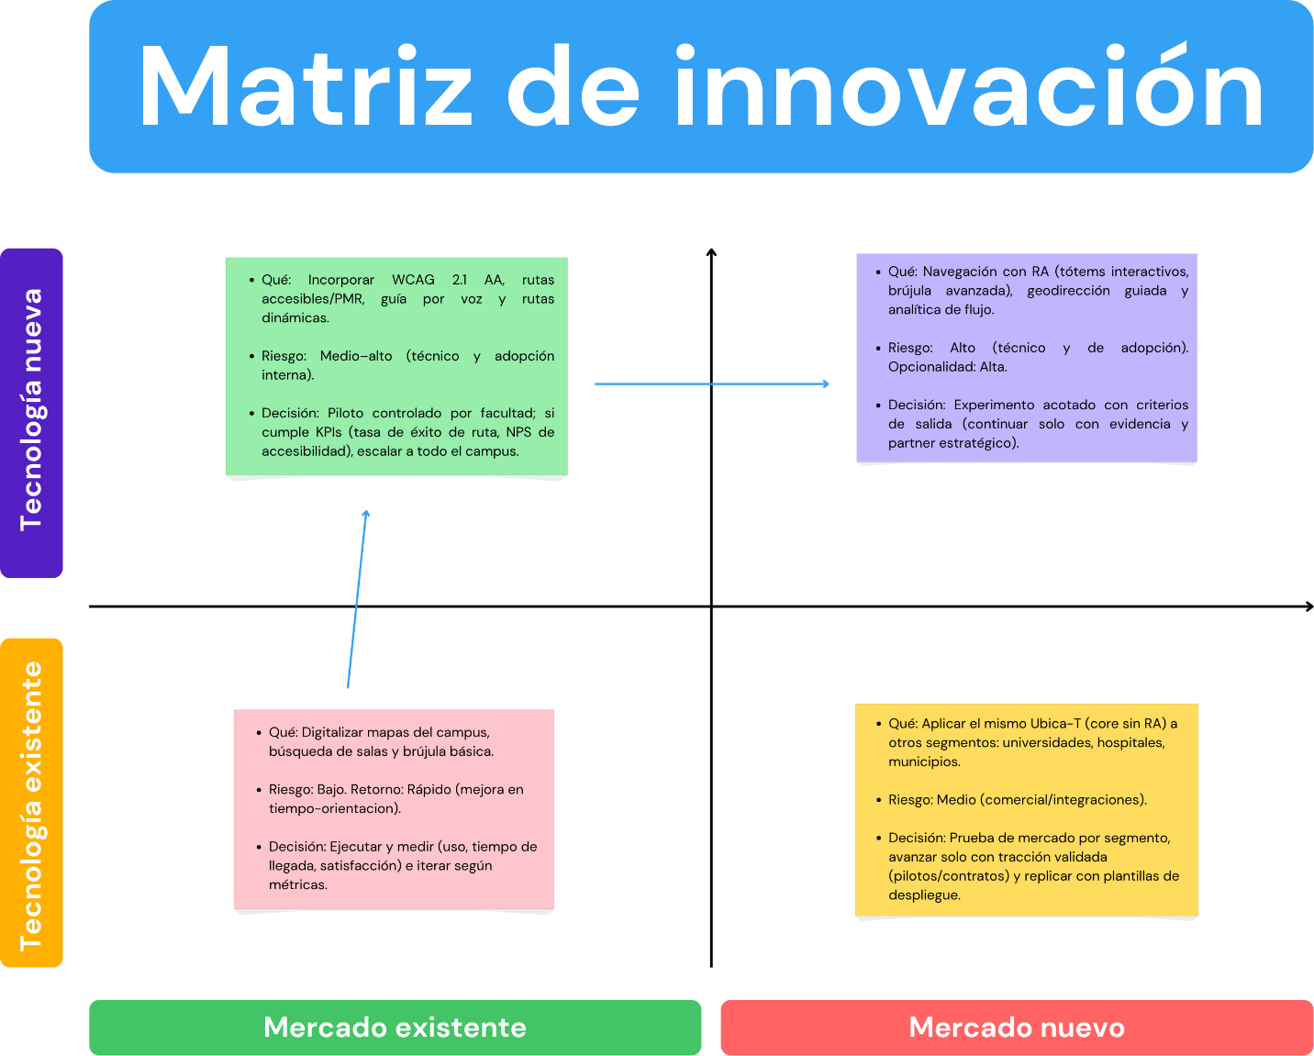

Matriz BCG

La Matriz BCG (Boston Consulting Group) permite evaluar el posicionamiento estratégico de Ubica-T según dos dimensiones: tasa de crecimiento del mercado y cuota de mercado relativa. Este análisis facilita la toma de decisiones sobre inversión, desarrollo y sostenibilidad del proyecto en función de su desempeño y potencial dentro del sector educativo.
En la fase actual, Ubica-T se sitúa en el cuadrante de “Interrogante”, ya que posee un alto potencial de crecimiento en un mercado que busca activamente la modernización digital universitaria, pero aún no cuenta con una base sólida de usuarios ni contratos firmados. Su posición refleja una etapa inicial de exploración, donde las estrategias de validación, difusión y alianzas institucionales resultan fundamentales para escalar.

Si logra implementarse exitosamente en una o más universidades, el proyecto podría pasar al cuadrante de “Estrella”, consolidándose como una herramienta innovadora, reconocida y de alta demanda. A largo plazo, una adopción sostenida y estable por parte de múltiples instituciones permitiría que Ubica-T evolucione hacia una “Vaca Lechera”, garantizando ingresos recurrentes mediante un modelo de suscripción o licenciamiento. Por el contrario, si no logra demostrar un valor agregado tangible o las universidades optan por soluciones gratuitas, el proyecto podría caer en la categoría de “Perro”, con baja rentabilidad y poca participación de mercado.

Este análisis evidencia que Ubica-T se encuentra en una etapa crítica de crecimiento, donde la estrategia debe centrarse en incrementar su visibilidad, generar confianza institucional y validar su impacto en la orientación y satisfacción de los usuarios finales.

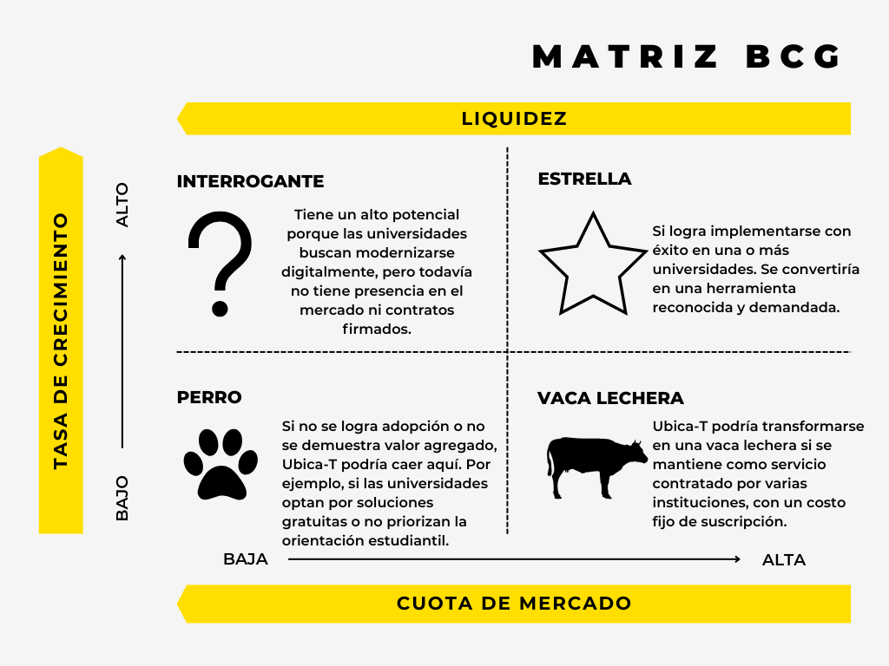

Lean Canvas

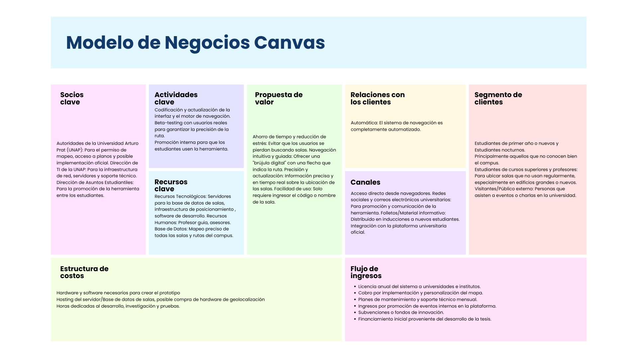

Metodología
Para la planificación y organización del proyecto se adopta un enfoque híbrido, combinando la claridad secuencial del modelo Cascada con las prácticas de calidad propuestas por Extreme Programming (XP). Este marco permite estructurar el desarrollo en fases consecutivas (planificación, diseño, implementación, pruebas y entrega), manteniendo a la vez la flexibilidad necesaria para incorporar mejoras mediante pruebas frecuentes, retroalimentación continua y refactorización del código.

7.1 Fundamentos de la elección:
- Estructura clara: la metodología en Cascada asegura que cada fase del proyecto se documente y complete antes de pasar a la siguiente, reduciendo la ambigüedad en los entregables.
- Calidad del software: XP introduce prácticas como pruebas unitarias permanentes, integración continua y refactorización del código, garantizando que los módulos sean estables y fáciles de mantener.
- Retroalimentación constante: aunque el avance se organiza en fases secuenciales, XP permite validar tempranamente funcionalidades críticas (ejemplo: búsqueda de sala o brújula digital) con usuarios de prueba, integrando sus comentarios en fases posteriores.
- Flexibilidad controlada: este enfoque híbrido combina la planificación predecible de Cascada con la adaptabilidad de XP, asegurando un balance entre cumplimiento de plazos y capacidad de ajuste.

7.2 Roles en el proyecto:
- Jefe de Proyecto – Alexander Farías: responsable de la planificación general, definición de fases y seguimiento del cumplimiento de cada etapa.
- Analista y Encargado de Calidad – Joaquín Ortiz: levanta y documenta requerimientos, valida el diseño, revisa la correcta aplicación de pruebas unitarias y de integración.
- Desarrollador Full Stack – Sebastián Huanchicay: implementa el frontend y backend del sistema, integra base de datos y APIs necesarias, aplica prácticas de XP (TDD, refactorización) y realiza pruebas técnicas en cada fase.

Cronograma
El cronograma del proyecto se estructuró siguiendo un enfoque híbrido, que combina la planificación secuencial de la metodología Cascada con prácticas de Extreme Programming (XP).
De la Cascada, se conserva la división del trabajo en fases claras y consecutivas (planificación, diseño, implementación, pruebas y validación). De XP, se adoptan prácticas de calidad como las pruebas frecuentes, la refactorización continua, la programación iterativa y la comunicación constante con los usuarios.
Este enfoque permite que el cronograma tenga una base formal y predecible, pero al mismo tiempo ofrezca flexibilidad y adaptación, asegurando que cada fase entregue resultados verificables y pueda incorporar mejoras según la retroalimentación obtenida.

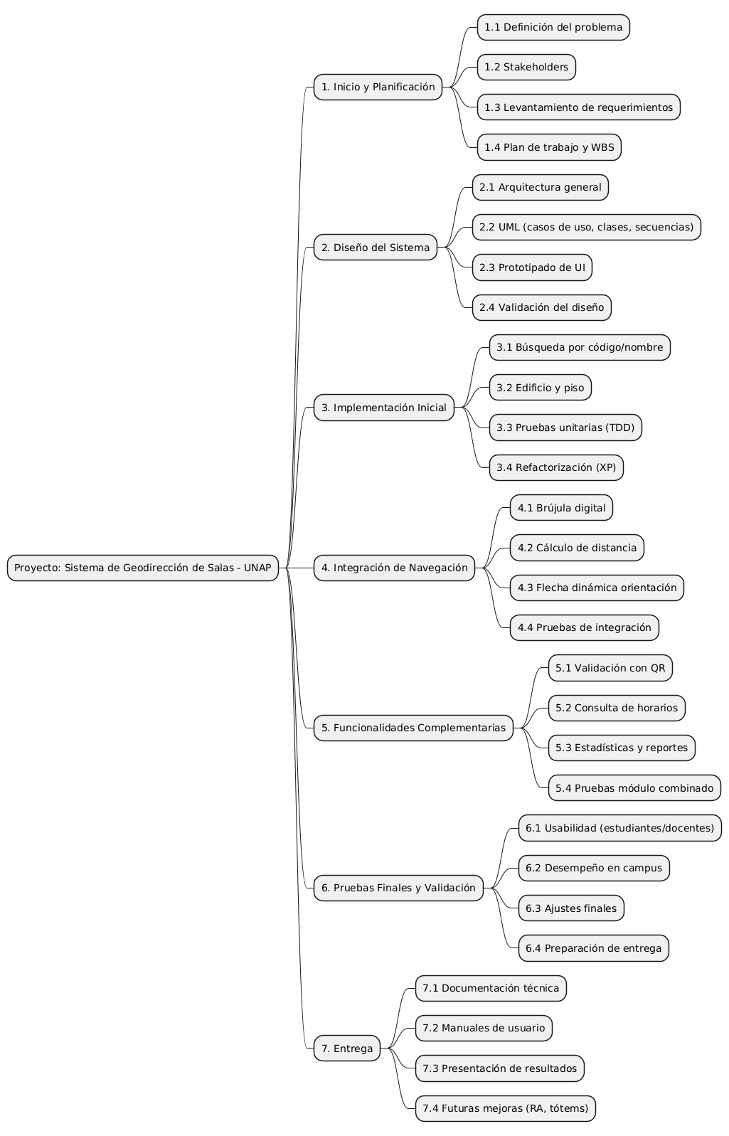

El presente diagrama WBS se incorpora como recurso gráfico para ilustrar la descomposición del trabajo, mientras que la planificación temporal detallada del proyecto con fechas de inicio y término, duración de tareas, dependencias y responsables se encuentra desarrollada en la Carta Gantt, la cual se adjunta en los anexos bajo el título “Carta Gantt Tesis”.

9. Plan de Pruebas Inicial
9.1 Objetivos de prueba
Garantizar que la solución cumpla los requisitos funcionales y no funcionales definidos para el sistema de guiado dentro del campus:
- Correctitud: búsqueda por nombre/código de sala, cálculo/visualización de ruta en el mapa y orientación de la flecha/brújula acorde al rumbo del usuario.
- Usabilidad: interfaz clara para estudiantes, docentes y visitantes; textos y señales visuales comprensibles en móvil.
- Confiabilidad: funcionamiento estable ante pérdida/variación de señal GPS/compás y cambios de piso/edificio.
- Rendimiento: tiempos aceptables de “primer fix” de ubicación y actualización fluida del rumbo/posición.
- Compatibilidad: comportamiento consistente en navegadores móviles y dispositivos comunes del campus.
- Integración: correcta interacción entre frontend (React), backend (Node.js/Express, MongoDB) y APIs de mapas/ubicación.

9.2 Tipos de pruebas
- Pruebas unitarias: lógica de búsqueda de salas, normalización/validación de códigos, cálculo de rumbo y formateo de datos de ubicación.
- Pruebas de integración: frontend + backend (consulta de salas), frontend + API de mapas (render y marcadores), orientación (DeviceOrientation) + render de flecha en tiempo real.
- Pruebas end-to-end/aceptación (piloto en campus): recorrido real hacia varias salas, validando precisión del guiado (flecha/brújula y ruta) y satisfacción de usuarios.
- Pruebas no funcionales: rendimiento (latencia de ubicación/repintado), robustez ante errores (sin GPS, permisos denegados, sin red), compatibilidad entre dispositivos.

9.3 Herramientas
Las herramientas a utilizar incluyen:
- Jest (Node/React): unitarias e integración de servicios/lógica.
- React Testing Library: pruebas de componentes UI.
- Cypress: end-to-end de flujos críticos en entorno web móvil.
- Postman: verificación manual/automatizable de endpoints del backend.
- Planillas en Excel/Sheets: catastro de casos, evidencias y resultados.
- Chrome DevTools (sensors): simulación de GPS/orientación para pruebas locales.

9.4 Casos de prueba iniciales

ID | Descripción | Precondiciones | Pasos | Datos de prueba | Resultado esperado
CP-01 | Verificar búsqueda de sala válida | Usuario registrado en BD | 1. Abrir sistema 2. Ingresar código válido 3. Presionar “Buscar” | Sala: CM4 | Ruta mostrada en <3 s
CP-02 | Rechazo de sala inexistente | Usuario no registrado | 1. Ingresar código inválido 2. Presionar “Buscar” | Sala: XX99 | Mensaje “Sala no encontrada”
CP-03 | Visualización edificio y piso | Usuario con sala válida | 1. Seleccionar sala 2. Confirmar búsqueda | Edificio C, Piso 2 | Muestra fotografía y piso
CP-04 | Flecha guía en tiempo real | GPS y brújula activados | 1. Seleccionar sala 2. Girar dispositivo | Ruta a CM4 | Flecha ajusta en <500 ms
CP-05 | Validación de llegada con QR | Usuario llega a edificio | 1. Seleccionar sala 2. Escanear QR | QR válido | Confirmación de llegada

9.5 Calendario de pruebas
- En función del cronograma definido en la carta Gantt, las pruebas se organizan de la siguiente manera:
- Etapa 1 (Septiembre – Octubre 2025):
  - Pruebas unitarias de búsqueda de salas (CP-01, CP-02).
  - Validación de interfaz de usuario (tiempos de respuesta, mensajes de error).
- Etapa 2 (Octubre – Noviembre 2025):
  - Pruebas de integración de brújula digital y geolocalización (CP-03, CP-04).
  - Validación de distancia y orientación en campo.
- Etapa 3 (Noviembre 2025):
  - Pruebas de integración con QR y consulta de horarios (CP-05, CP-06).
  - Validación de datos académicos y confirmación de llegada.
- Etapa 4 (Diciembre 2025):
  - Pruebas de generación de estadísticas (CP-07).
  - Pruebas de aceptación y validación final en el campus universitario con estudiantes y docentes.

10. Conclusiones y Próximos Pasos

10.1 Conclusiones
El análisis realizado permitió identificar que uno de los principales problemas en la Universidad Arturo Prat, sede Iquique, es la dificultad para ubicar las salas de clases, especialmente en estudiantes nuevos, alumnos en jornada nocturna y visitantes. Esta problemática genera retrasos en el inicio de actividades académicas, pérdida de tiempo y desorganización en la experiencia universitaria.
La propuesta de un sistema de geodirección con brújula digital y geolocalización busca dar solución a esta necesidad, ofreciendo una herramienta tecnológica que guíe al usuario en tiempo real hacia la sala seleccionada. A través de los requerimientos especificados, se definió un marco técnico y funcional que asegura la viabilidad del proyecto, considerando aspectos de usabilidad, desempeño, seguridad y compatibilidad.
Con ello, se concluye que la implementación de esta solución tiene el potencial de optimizar la organización académica, mejorar la experiencia de los estudiantes y posicionar a la universidad como pionera en innovación tecnológica aplicada a la educación superior.

10.2 Próximos Pasos
- Validación del prototipo: realizar pruebas piloto en el campus para evaluar la precisión del sistema, la facilidad de uso y la aceptación por parte de estudiantes y docentes.
- Ajustes técnicos: mejorar el rendimiento de la aplicación considerando los resultados de las pruebas, especialmente en escenarios de conectividad limitada.
- Escalabilidad de la solución: proyectar la integración de módulos adicionales, como la realidad aumentada (RA) para superposición de flechas en el entorno real y la instalación de tótems interactivos en puntos estratégicos del campus.
- Capacitación inicial: diseñar material de inducción para estudiantes nuevos y alumnos de jornada nocturna, con el fin de garantizar el correcto uso del sistema.
- Implementación definitiva: coordinar con la administración universitaria el despliegue oficial del sistema y su monitoreo continuo, asegurando mejoras iterativas en función del feedback recibido.

